ICS | 25.040
CCS | L 90
  
团体标准
T/CEATEC XXX—2026

半导体制造工艺腔室温度场均匀性测试与评价方法

Test and evaluation method of temperature field uniformity in semiconductor manufacturing process chamber
（征求意见稿）

2026-XX-XX发布
2026-XX-XX实施
中国欧洲经济技术合作协会 发布

目次
前言 III
1 范围 1
2 规范性引用文件 1
3 术语和定义 1
4 测试条件 2
4.1 测试环境条件 2
4.2 温度测量系统 2
4.3 工艺腔室状态 2
4.4 辅助设备 2
5 测试程序 3
5.1 测试前准备 3
5.2 温度场测试 3
5.3 数据处理 4
6 均匀性评价方法 4
6.1 评价指标计算 4
6.2 合格判定准则 5
6.3 评价等级 5
7 测试报告 5
附录A（规范性）温度传感器布点示意图 6
参考文献 8

前言
本文件按照GB/T 1.1—2020《标准化工作导则 第1部分：标准化文件的结构和起草规则》的规定起草。
请注意本文件的某些内容可能涉及专利。本文件的发布机构不承担识别专利的责任。
本文件由中国欧洲经济技术合作协会提出并归口。
本文件起草单位：（标准报批发布之前完善）。
本文件主要起草人：（标准报批发布之前完善）。

半导体制造工艺腔室温度场均匀性测试与评价方法
  - 范围
本文件规定了半导体制造工艺腔室（以下简称“工艺腔室”）温度场均匀性的测试条件、测试程序、均匀性评价方法与测试报告等内容。
本文件适用于半导体制造过程中各类工艺腔室的温度场均匀性测试与评价。
  - 规范性引用文件
下列文件中的内容通过文中的规范性引用而构成本文件必不可少的条款。其中，注日期的引用文件，仅该日期对应的版本适用于本文件；不注日期的引用文件，其最新版本（包括所有的修改单）适用于本文件。
GB/T 16839.1 热电偶 第1部分：电动势规范和允差
GB/T 25915.1—2021 洁净室及相关受控环境 第1部分：按粒子浓度划分空气洁净度等级
GB/T 34072 物联网温度变送器规范
GB/T 37086 工业过程温度校准器
  - 术语和定义
下列术语和定义适用于本文件。

温度场均匀性 uniformity of temperature field
在稳态条件下，工艺腔室内特定平面或空间内各点温度与设定温度的偏差程度，通常用最大温差、标准偏差等统计量表示。

工艺腔室 process chamber
半导体设备中进行核心工艺处理的密闭空间，其设计直接关系到工艺质量和设备性能。

热电偶 thermocouple
由一对不同材料的导体构成，其一端相互连接，利用热电效应实现温度测量的一种温度检测器。

标准偏差 standard deviation
反映一组温度数据离散程度的统计量，用于评估温度场的均匀性。

稳态测试 steady state test
是指在测试过程中，被测试对象处于稳定状态，不发生任何变化。

动态测试 dynamic test
指在被测试对象处于运行/工作状态下，通过施加规定的输入信号、模拟实际使用工况，观测其输出响应、运行性能、功能实现及行为特征，以验证其是否符合规定要求的测试方法。
  - 测试条件
    - 测试环境条件
测试应在以下环境条件下进行：
- 环境温度：10℃～40℃；
- 相对湿度：20%～80%RH；
- 大气压力：101 kPa±10 kPa；
- 洁净度等级：不低于GB/T 25915.1—2021中规定的ISO 5级的要求；
- 振动加速度：≤0.5 g；
- 振动频率：10 Hz～1000 Hz；
- 电源电压波动：≤10%，频率波动≤2 Hz。
宜在独立、无强热源干扰的实验室内进行；若在洁净室中进行，应记录当前洁净度实时监测数据；环境振动应通过振动测试仪或振动传感器进行监测，必要时采取隔振措施。
    - 温度测量系统
      - 传感器类型
宜根据测试需求选择以下类型温度传感器：
- K型热电偶：其特性应符合GB/T 16839.1的规定；
- NTC热敏电阻：测温范围-55℃～300℃，其中10℃～30℃范围，最高精度可达±0.01℃；
- 光纤光栅传感器：适用于高温、强电磁干扰环境，精度不低于±0.5℃；
- 红外热像仪：非接触式测量，空间分辨率不低于320×240像素，温度分辨率不低于0.08℃；
- 铂电阻传感器：适用范围广，通常在-200℃～650℃，精度在特定范围可定制±0.05℃。
      - 测温晶圆要求
测温晶圆应符合以下要求：
- 晶圆尺寸应与被测腔室适配；
- 传感器数量应足够反映温度分布特征；
- 传感器布点应采用中心对称加轴对称方式，从边缘到中心依次等间隔排布；
- 传感器响应时间应小于工艺温度变化时间的1/10；
- 系统整体测量不确定度应优于±0.5℃（k=2）。
      - 校准要求
        - 所有传感器在安装前应进行外观检查与编号，确保可追溯性。
        - 传感器布设后应进行预测试，验证信号传输正常与数据稳定性。
        - 所有温度传感器在测试前应按照GB/T 34072或GB/T 37086的规定进行校准，校准周期不超过12个月。传感器校准应覆盖测试温度范围，至少包含5个均匀分布的校准点。
    - 工艺腔室状态
测试前工艺腔室应达到稳定状态：
- 腔室清洁无污染，所有部件处于正常工艺状态；
- 真空系统、气体输送系统、射频/加热系统工作正常；
- 腔室内壁、载盘（ESC/Heater）等应清洁，无残留物；
- 预热老化新安装/修设备需24 h连续运行，其间每4 h记录一次腔室核心区域温度。
对于新设备或大修后设备，应提供设备制造商出具的稳定运行证明或调试报告；若腔室经过维修或更换关键部件，应重新进行预热与稳定性验证。
    - 辅助设备
      - 温控设备
应采用以下高精度温控装置：
- 半导体测试腔室：温度范围和控温精度应根据测试平台的需求进行调整，但应确保能够满足工艺要求；
- 高低温测试设备：升降温速率可调，空载均匀性优于±0.5℃。
      - 数据采集系统
        - 应具备数据自动存储、异常报警与断电保护功能。
        - 采集通道：应不少于测试点数量。
        - 采样频率：应不低于1 Hz。
        - 分辨率：应不低于16位。
        - 共模抑制比：应不低于120 dB。
  - 测试程序
    - 测试前准备
      - 测试方案制定
应根据被测工艺腔室的类型、尺寸和工艺特点，制定详细的测试方案，包括：
- 测试温度点选择应覆盖工艺常用温度范围；
- 传感器布点设计见附录A；
- 测试持续时间及采样频率。
      - 设备安装与校准
        - 应将布置好传感器的模拟晶圆或测温治具正确安装在腔室载盘上，确保平整、无翘曲。
        - 应连接所有传感器至数据采集系统，在腔室外进行零点或室温点校验。
        - 应确保所有通道读数正常。
      - 腔室预热与稳定
        - 腔室预热时间应根据设备规格与加热功率确定。
        - 开启工艺腔室，应按照正常启动程序预热。
        - 应设置测试温度点，使腔室逐渐升温至目标温度。
        - 应确认腔室达到热稳定状态，稳定状态判定应连续10 min内所有测点温度波动不超过±0.3℃。
    - 温度场测试
      - 稳态测试
在腔室达到稳态条件后，开始记录数据：
- 数据记录持续时间应不少于30 min；
- 应同步记录所有测点温度值，同时监测环境条件变化；
- 应每分钟记录一组数据，至少记录30组数据，每组数据包含所有测点温度值及对应时间戳；
- 真空腔室采集过程中需监测真空度变化，波动超过±10%时应重新测试。
      - 动态测试
对需要评价温度动态特性的场合，进行动态测试：
- 以规定的升温/降温速率进行温度循环，升温速率等级宜分为低速（≤5℃/min）、中速（5～15℃/min）、高速（＞15℃/min）三类；
- 全程连续采集数据，采样频率提升至50 Hz；
- 记录温度变化过程中各点的温度响应；
- 动态数据记录每个速率等级至少完成3次循环测试，每次循环记录至温度稳定后10 min，分析温度场均匀性随时间的变化。
    - 数据处理
      - 数据有效性检查
        - 停止数据采集，关闭工艺腔室，待温度降至室温后拆除传感器。
        - 导出原始数据，剔除异常值。​
        - 对传感器校准偏差进行修正，生成标准化数据集。
      - 温度数据计算
每个测试点时间序列温度数据应按公式（1）（2）（3）（4）计算：
$T_{avg}=\frac{1}{n}\sum_{i=1}^{n}{T_{i}}$················································（1）
$T_{max}=max\left(T_{i}\right)$················································（2）
$T_{min}=min\left(T_{i}\right)$················································（3）
$标准偏差\left(σ\right)=\sqrt{\frac{\sum_{i=1}^{n}{{\left(T_{i}−T_{avg}\right)}^{2}}}{n−1}}$···············································（4）
式（1）～（4）中：
T_{avg} ——一组数据的算术平均值；
T_{max} ——数据集中的最大数据值；
T_{min} ——数据集中的最小数据值；
T_{i} ——第i次测量的温度值；
N ——有效测量次数。
  - 均匀性评价方法
    - 评价指标计算
      - 空间温度均匀性
空间温度均匀性应按照公式（5）（6）（7）计算：
$ΔT_{max}=T_{max}−T_{min}$···············································（5）
$ΔT_{avg}=\frac{1}{m}\sum_{j=1}^{m}{\left|T_{j,avg}−T_{set}\right|}$·········································（6）
$U_{T}=±\frac{max\left|T_{j}−T_{set}\right|}{2}$·················································（7）
式（5）～（7）中：
ΔT_{max}——最大温差；
ΔT_{avg}——平均温度偏差；
U_{T} ——温度均匀度；
T_{set} ——设定温度；
M ——有效测点数量；
T_{j} ——第j个测点的温度值。
      - 时间温度稳定性
        - 时间温度均匀性温度波动度，单点温度随时间变化的最大偏差应按照公式（8）计算：
$F_{T}=max\left(T_{j,max}\right)−min\left(T_{j,min}\right)$·······························（8）
式中：
F_{T} ——温度波动度，单位为摄氏度（℃）；
T_{j,max}——第j个测点在整个测试期间内记录到的最高温度值；
T_{j,min}——第j个测点在整个测试期间内记录到的最低温度值。
        - 时间温度均匀性温度漂移，测试期间温度的变化率应按照公式（9）计算：
$D_{T}=\frac{T_{end}−T_{start}}{t_{end}−t_{start}}$···············································（9）
式中：
D_{T} ——温度漂移，单位为摄氏度每小时（℃/h）；
T_{start}——测试开始时的温度值，单位为摄氏度（℃）；
T_{end} ——测试结束时的温度值，单位为摄氏度（℃）；
t_{start}——测试开始的时间，单位为小时（h）；
T_{end} ——测试结束的时间，单位为小时（h）。
    - 合格判定准则
半导体工艺设备合格判定准则应符合表1的要求（以环境实验箱为例）。
- 合格判定准则
工艺类型 | 指标名称 | 指标 | 备注
通用工艺 | 空间最大温差 | ΔT_{max}≤±5℃ | 容积≤500 L
通用工艺 | 时间温度波动度 | F_{T}≤±1.5℃/30min | 容积≤500 L
精密工艺 | 空间最大温差 | ΔT_{max}≤±2℃ | 容积≤500 L
精密工艺 | 时间温度波动度 | F_{T}≤±0.8℃/30min | 容积≤500 L
超精密工艺 | 空间最大温差 | ΔT_{max}≤±1℃ | 容积≤500 L
超精密工艺 | 时间温度波动度 | F_{T}≤±0.3℃/30min | 容积≤500 L
    - 评价等级
基于稳态测试结果，在指定目标温度和工作压力下，对工艺腔室温度场均匀性进行分级评价，见表2。
- 评价等级
评价等级 | 最大温差（ΔT_{max}） | 标准偏差（σ） | 适用范围说明
A级（优） | ≤±1℃ | ≤3℃ | 适用于对温度极其敏感的先进制程工艺
B级（良） | ≤±2℃ | ≤6℃ | 适用于大多数精密工艺
C级（合格） | ≤±3℃ | ≤1℃ | 适用于要求相对宽松的工艺
D级（不合格） | ＞±3℃ | ＞1℃ | 不满足半导体制造基本要求
- 以上分级基于300 mm晶圆、13点以上测试布局的典型评价。对于更小尺寸晶圆，指标可适度收紧。
- 动态均匀性评价指标和等级可由设备供应商与用户协商确定，通常以特定升温速率下，达到目标温度时瞬间的ΔT_{max}进行约定。
  - 测试报告
测试报告应包含以下内容：
- 测试对象信息：设备型号、腔室尺寸、唯一标识等；
- 测试条件：日期、时间、环境条件、测试人员等；
- 测试设备信息：传感器类型、精度、校准有效期等；
- 测试方案：测点布置图、测试温度点、持续时间等；
- 测试数据：原始数据记录、数据处理结果等；
- 均匀性评价：各项指标计算结果、与标准的符合性；
- 结论与建议：测试结论、存在问题分析、改进建议等。

- （规范性）
温度传感器布点示意图
  - 晶圆测温点布点方案
宜以200 mm/300 mm晶圆为例，测试点布置包括但不限于以下内容：
- 9点布局：中心1点，半径1/3处4点（间隔90°），边缘附近4点（间隔90°）；
- 13点布局：中心1点，半径1/4、1/2、3/4处各4点（间隔90°）；
- 34点布局：布局示意图见图1。
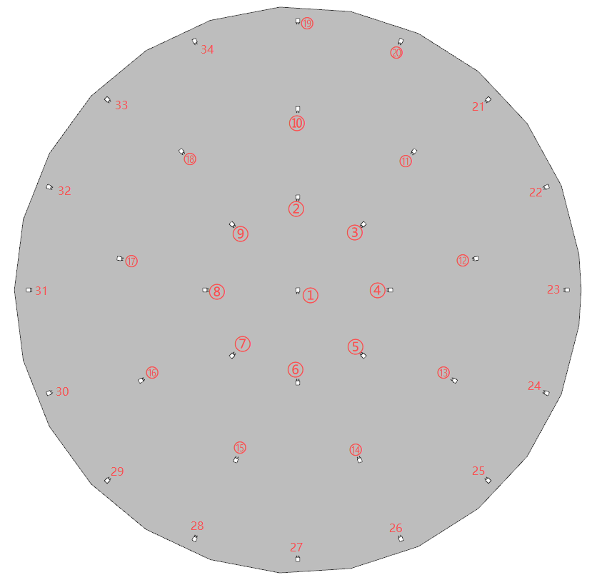
图 1 34点布局示意图
  - 矩形腔室测温布点方案
对于矩形工艺腔室，宜采用三维网格布点，测试点布置包括但不限于以下内容：
- 水平面：按等面积原则将底面划分为若干网格，每个网格中心布点；
- 垂直方向：至少布置3个水平层（下、中、上）；
- 角落区域：适当加密布点以捕捉温度梯度变化。
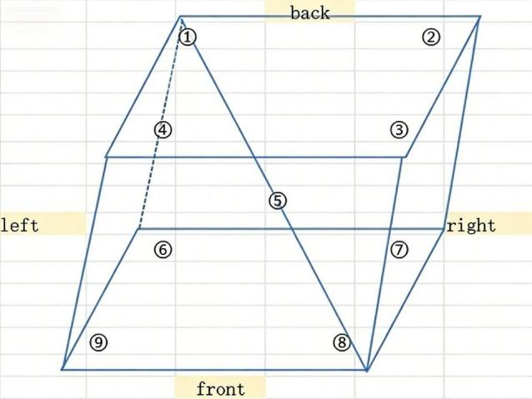
图 2 矩形工艺腔室三维网格布点示意图
  - 特殊工艺区域布点
对于特殊工艺需求区域，宜针对性布点：
- 气体入口区域：监测气体温度对工艺的影响；
- 抽气口区域：监测气流对温度分布的影响；
- 加热器附近：监测热源直接辐射区域温度。

参考文献
- GB/T 37959—2019 含工艺腔室类集成电路装备设计信息模型
- 杨旺,刘学平,夏焕雄,等.工艺腔室温度场轮廓特性分析及传热结构设计[J].真空科学与技术学报,2016,36(01):103-109.

